**1.План-схема района расположения МБОУ СШ № 94**

**Пути движения транспортных средств и детей (учеников), родителей**

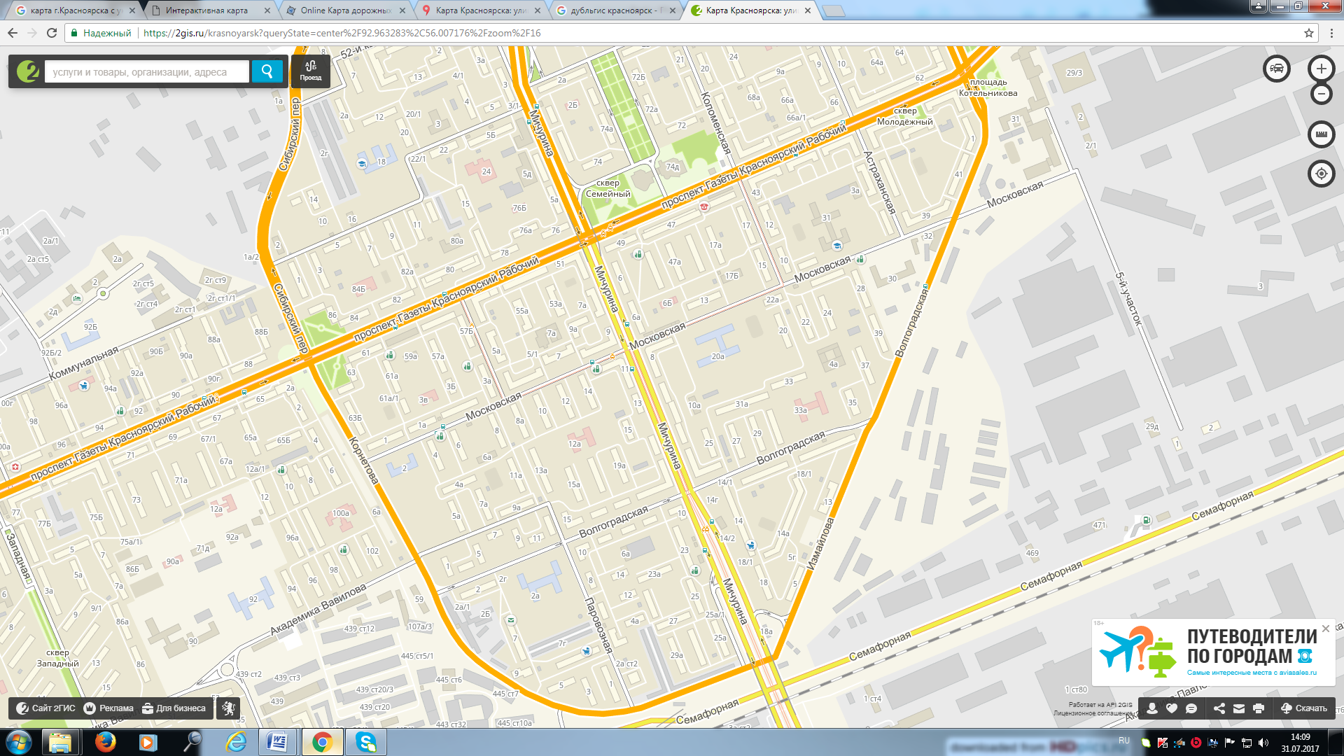

светофор.pngсветофор.pngсветофор.png61330824_w640_h640_cid1365601_pid31570364-d6603bb0.jpgsvg-road-signs-8-clip-art-at-clker-com-vector-clip-art-online-LHdGfP-clipart61330824_w640_h640_cid1365601_pid31570364-d6603bb0.jpg61330824_w640_h640_cid1365601_pid31570364-d6603bb0.jpg61330824_w640_h640_cid1365601_pid31570364-d6603bb0.jpgсветофор.png61330824_w640_h640_cid1365601_pid31570364-d6603bb0.jpg61330824_w640_h640_cid1365601_pid31570364-d6603bb0.jpgсветофор.png61330824_w640_h640_cid1365601_pid31570364-d6603bb0.jpg61330824_w640_h640_cid1365601_pid31570364-d6603bb0.jpg61330824_w640_h640_cid1365601_pid31570364-d6603bb0.jpg61330824_w640_h640_cid1365601_pid31570364-d6603bb0.jpg61330824_w640_h640_cid1365601_pid31570364-d6603bb0.jpg61330824_w640_h640_cid1365601_pid31570364-d6603bb0.jpgсветофор.pngсветофор.pngсветофор.pngсветофор.pngсветофор.pngсветофор.pngсветофор.pngсветофор.pngсветофор.pngсветофор.pngсветофор.pngсветофор.pngсветофор.pngсветофор.png

МБОУ СШ № 94

**Условные обозначения:**

 - пешеходный переход

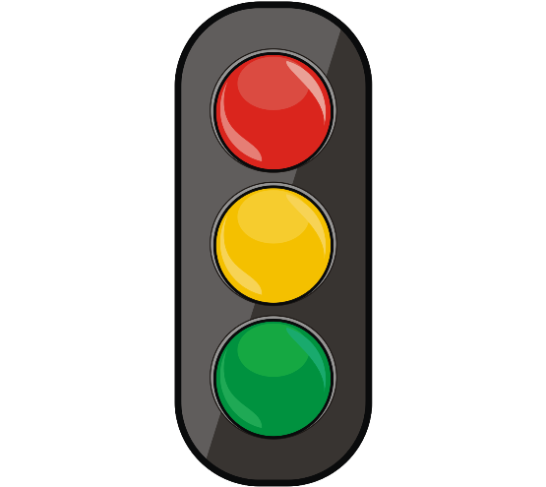 - светофор

- светофор (Т.7)

 - зебра

- направление движения транспорта

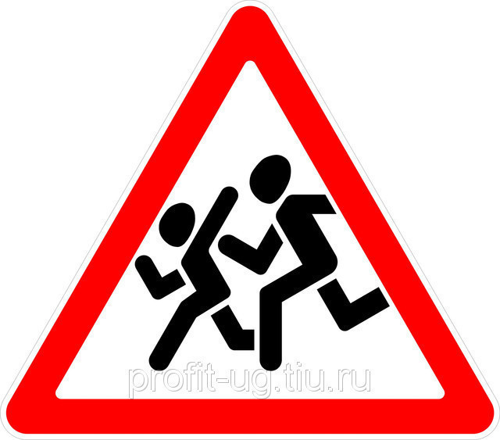 - Осторожно, дети

 - автобусная остановка

-направление движения учащихся, родителей

- тротуар